Portada

Eric Cugat Herraiz

Índex

1. Introducció

2. Món de joc

2.1. Ambientació

2.2. Personatges principals

2.3. Nivells

3. Mecàniques

4. Interacció d’usuari

5. Disseny de nivells

6. Pla de projecte

7. Màrqueting

1. Introducció

2. Món de joc

2.2. Personatges principals

**Nilak**

Es tracta d’un solitari esquimal que ha viscut tota la seva vida a l’àrtic. És un caçador expert i un pescador inigualable, i fins i tot un cop va ser capaç de vèncer a un os polar que el va atacar pensant-se que era una foca.

En Nilak viu en un petit iglú enmig d’una esplanada de neus perpètues, on el gèlid clima ha forjat el seu temperament i l’ha fet capaç d’assolir els seus objectius amb una calma i temperament difícils de creure a primer cop d’ull en situacions tan extremes. Sempre porta amb ell un arpó que empra amb una velocitat i precisió inigualables tant per caçar i pescar com per a defensar-se o tractar amb el gel.

Les seves habilitats van arribat a tal punt que fins i tot va arribar a desenvolupar poders màgics acords a l’entorn on viu: es capaç de controlar l’aigua i crear gel o corrents glaçades. Aquestes destreses l’han permès convertir-se en un encara millor caçador, i la poca gent que coneix de la seva existència el consideren com una llegenda viva de la zona.

Al viure aïllat dels demés, no és gaire xerrador, ja que simplement no està acostumat a parlar amb ningú. Tampoc coneix gaire què hi ha més enllà del glaç i la neu de les terres on viu, i alguns cops s’ha sorprès a sí mateix pensant quin tipus d’animals hi podria trobar.

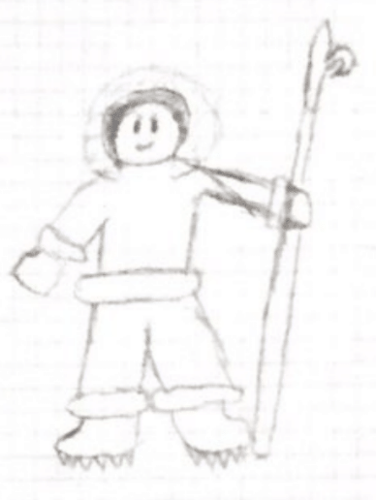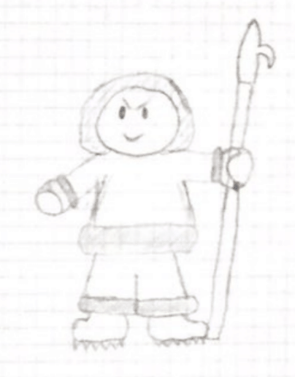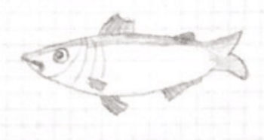

**Björn**

Originari del poblat de Ribe, en Björn és el líder d’una tripulació vikinga famosa pels estralls que genera als pobles veïns, però al mateix temps protegeixen Ribe de lladregots i d’invasors, fet que els proveeix de tot el menjar i alcohol que volen quan tornen d’un dels seus innumerables viatges.

Fa molts anys, en Björn va salvar la vida a Eivor, una völva que vivia enmig d’un frondós bosc, de l’atac d’un os enfollit de més de 2 metres. Va ser capaç de noquejar-lo d’un cop de puny, però quan li anava a llevar la vida amb la seva pesada espada, la völva el va aturar, doncs apreciava la vida de tots els habitants del bosc. Tanmateix, com a recompensa per haver-li salvat la vida, na Eivor va imbuir en Björn amb un encanteri li permetia controlar la terra, podent generar terratrèmols amb una mera petjada o alçar una columna de roca només alçant la seva destral a l’aire.

Des de llavors, les histories sobre en Björn i els seus homes van fer-se famoses arreu.

**Mitsuki**

Ninja (fem.) -> shurikens de vent -> tècniques de foscor

Mitsuki es la millor ninja del clan Takeda

**Nom 4**

Amazona -> foc (lava) -> vegetació

**Aland**

Caballer -> Llum/Electricitat -> Anglaterra